实验一：Platform Builder 5.0下操作系统定制等实验

实验1.1：Windows CE平台构建

目标：
在这个实验中，您将学会使用Platform Builder的New Platform Wizard创建一个新的平台。然后根据需要对该平台进行裁减和自定义。最后您将在模拟器上运行新建的平台。

- 使用模板创建新平台
- 添加和删除组件
- 配置和运行平台

预备知识：
- 熟悉Windows CE的帮助文档

实验预计时间：
30——45分钟

实验步骤：

使用New Platform Wizard创建平台
- 打开Platform Builder。
- 选择“File”菜单中的“New Platform…”，弹出“New Platform Wizard”向导。
- “New Platform Wizard - Step1”：选择“Next”。
- “New Platform Wizard - Step2”：选择“EMULATOR:X86” BSP，按“Next”按钮继续。
- “New Platform Wizard - Step3”： 在“Available configurations”中选择“internet appliance”，在Location中输入“D:\”，在“Platform name”中输入工程名，比如“MyPlatform”，按“Next”继续。
- “New Platform Wizard - Step4”：在“Available features”中选择希望加入的应用程序，按“Next”继续。
- “New Platform Wizard - Step5”：在“Available features”中选择感兴趣的网络协议，按“Next”继续。
- “New Platform Wizard – Step6”：按“Next”继续。
- “New Platform Wizard – Step7”：按“Finish”结束平台创建。

添加和删除组件
- 展开右边的CatalogView，定位到“Catalog \ Core OS \ Display based device \ Applications – End User \ File Viewers \ Microsoft Word Viewer”。
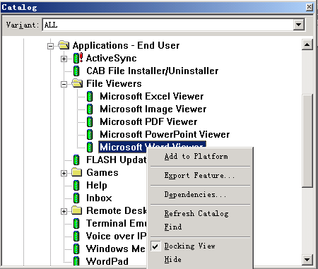
- 在“Microsoft Word Viewer”上点鼠标右键，选择“Add to Platform”，Word查看器被添加到平台中。
- 展开左边的FeatureView，定位到“Mobile Handheld \ Applications - End User \ Help”。
- 在“Help”上点鼠标右键，选择“Delete”，帮助被从平台中删除。

配置和编译平台
- 选择“target”菜单的“connectivity option…”项。
- 在弹出的对话框中依次选择“cedevice emulator emulator kdstub”。
提示：Platform Builder提供了Debug和Release两种配置，两种配置都支持调试，但是Debug版本增加了更多的调试信息和更灵活的跟踪机制，包括操作系统内核和驱动程序。
- 选择“Build OS”菜单的“sysgen”开始构建平台。
提示：根据机器硬件和选择的组件不同，构建平台大约需要10到30分钟。我们可以通过“Build”窗口来查看构建平台的进度。也可以利用这个时间来浏览一下Windows CE的帮助文件（从“Help”->“Contents”菜单）。
构建过程分为四个阶段：首先Sysgen阶段用来生成一些二进制组件，然后会把BSP和用户代码编译成二进制。第三步会把前两步得到的二进制文件复制到同一个目录，最后根据配置信息生成运行时映像NK.Bin。
构建结束后，您有可能看到类似的信息：
Done!
makeimg: Check for D:\MyPlatform\RelDir\EMULAT~2\PostRomImage.bat to run.
makeimg: Check for D:\MyPlatform\RelDir\EMULAT~2\PostMakeImg.bat to run.

MYPLATFORM - 0 error(s), 1 warning(s)
Warning并不影响平台的运行，确保没有Error就可以了。
提示：如果Build的过程中出现Error，一般可以从如下几个地方获得出错信息：Platform Builder的Output窗口，%WINCEROOT%/Build.log和%WINCEROOT%/Build.err文件。

连接，下载和运行平台
- 选择“Target”菜单下的“Connection option”菜单项。
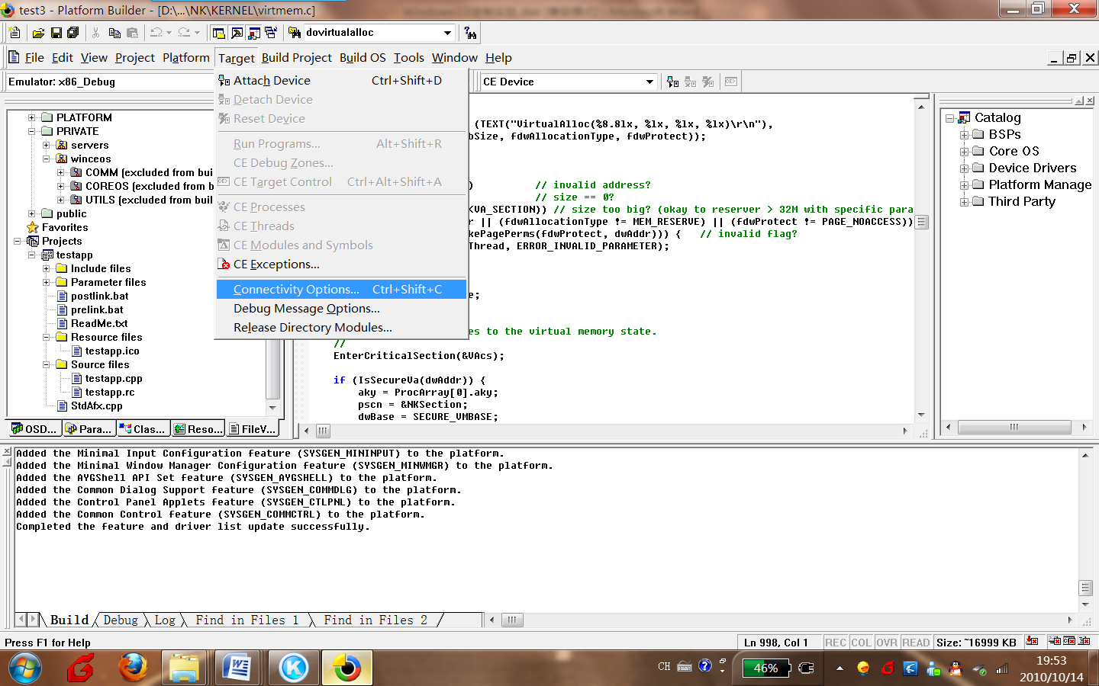
- 在新的对话框中，配置连接关系
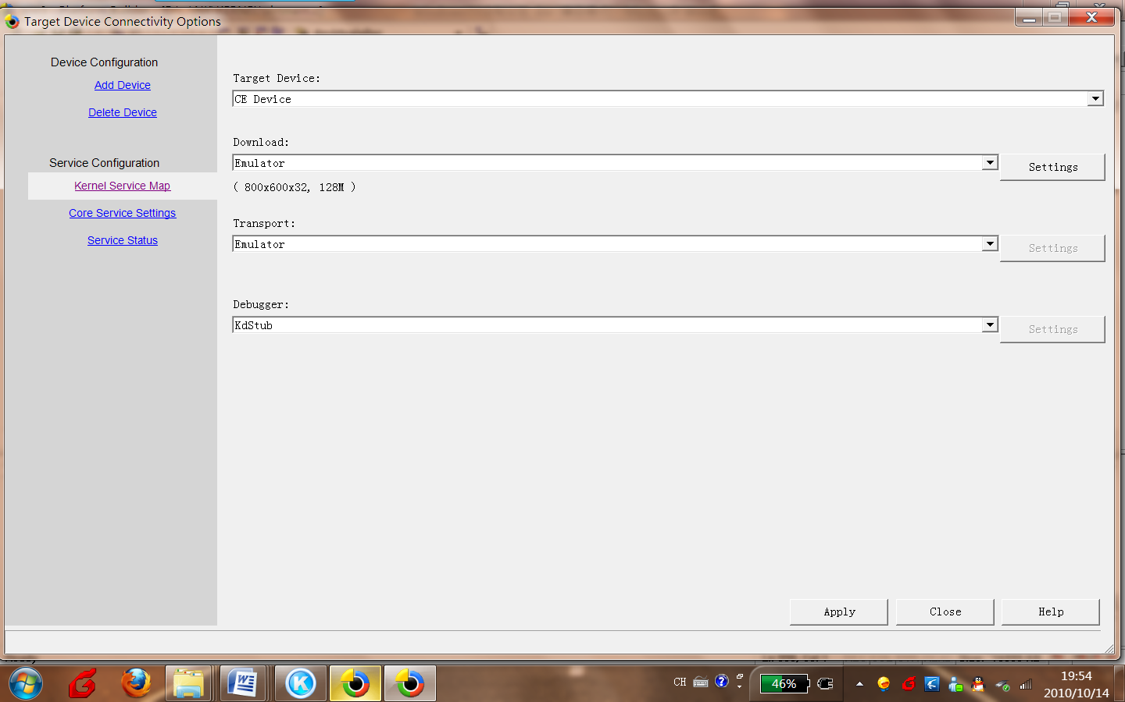
- 选择“Target”菜单下的“attach”菜单项，开始下载。
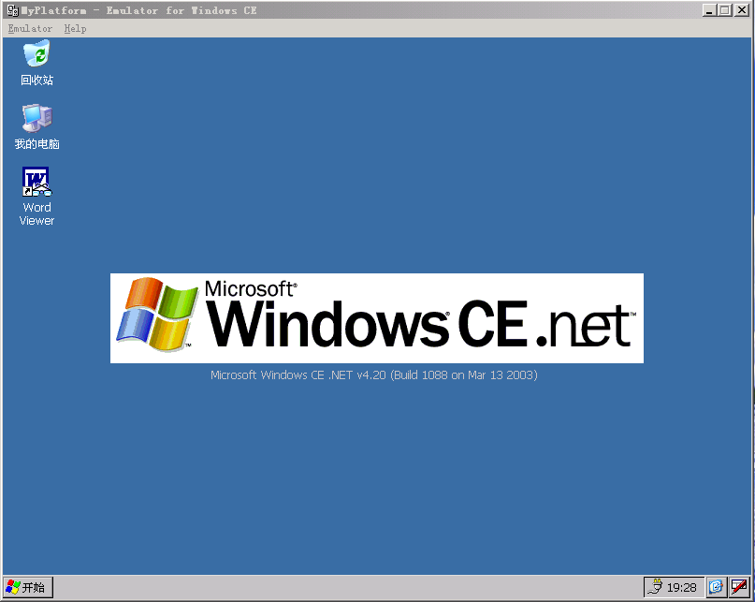
- 选择“Target”菜单下的“Disconnect”菜单项，断开连接。
- 关闭模拟器，关闭Platform Builder。

实验报告提交物要求：
需要提交截图，截图里面要有的内容是上面的wince启动的界面，桌面上需要包含word文件查看器组件，并且还要有网络连接部分的mac地址信息如下图所示。
注意！要在一张图里面。
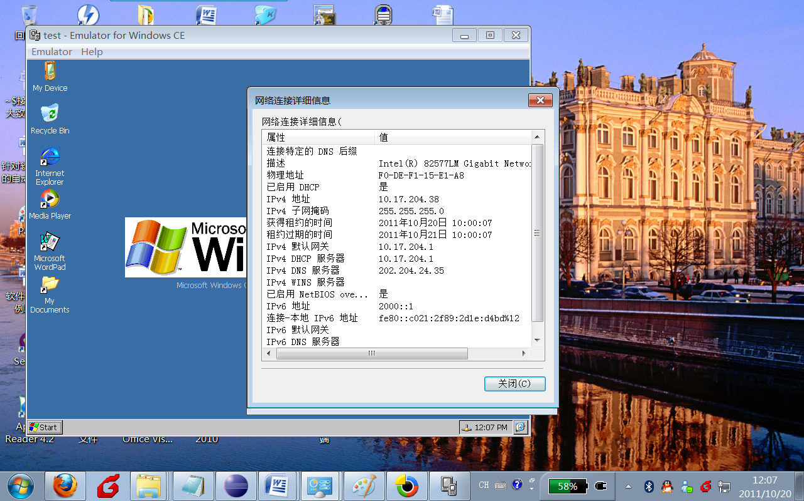

实验1.2：进行Windows CE内核调试

目标：
在这个实验中，您将理解到：
- Windows CE下的内核调试工具
- Windows CE下的常用调试手段

预备知识：
在进行这个实验之前，您应该首先：
- 在您的机器上安装了Platform Builder
- 学会使用Platform Builder构建平台

实验预计时间
30分钟

实验步骤
- 打开Platform Builder，并且打开实验1的工程，在实验1的工程基础上做本实验。
- 由于要跟踪调试，需要打开跟踪调试选项，在platform菜单下的setting选项里面的build option里面需要enable kernel debugger勾选才能进行跟踪调试。
- 选择“File”中的“Open”菜单，在弹出的对话框中:
C:\WINCE500\PRIVATE\WINCEOS\COREOS\NK\KERNEL\virtmem.c，然后在916行DoVirtualAlloc函数中随便找一个语句按F9设置断点。
提示：DoVirtualAlloc函数的作用是申请虚拟内存空间。API函数VirtualAlloc内部就是通过DoVirtualAlloc函数实现的。
- Platform Builder里面选择“Target”->“attach”下载并运行映像。然后，我们可以看到系统的执行停在了我们设置的断点上，此时我们可以对程序进行单步跟踪调试，也可以查看系统中的变量。如图：
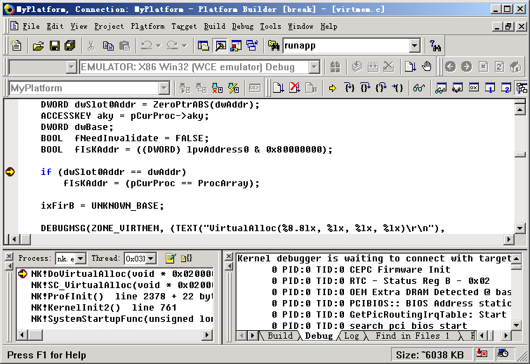
提示：左下角是Call Stack窗口，右下角是Debug output窗口。这两项都是我们查看程序运行的重要线索。
- 按F9取消断点，然后按F5让系统继续运行。等待系统启动完毕，模拟器中出现Windows CE界面。
- 确保“Target”菜单下的“CE Target Control”被选中。然后在CE Target Control窗口中输入如下命令：
gi proc
提示：此命令的作用是显示当前系统中所有的进程。要知道Target Control的完整操作，请输入?命令。
27．打开tool菜单下的remote process viewer，查看任务信息，将模拟器里面的wince的ie启动起来，再次查看任务信息。截屏！
28．打开tool菜单下的remote performance monitor，选择上面的报告图标加入一个icmp的报文监测项目（如下图），然后打开cmd，ping www.sohu.com，然后观察remote performance monitor下的报文个数。截屏！
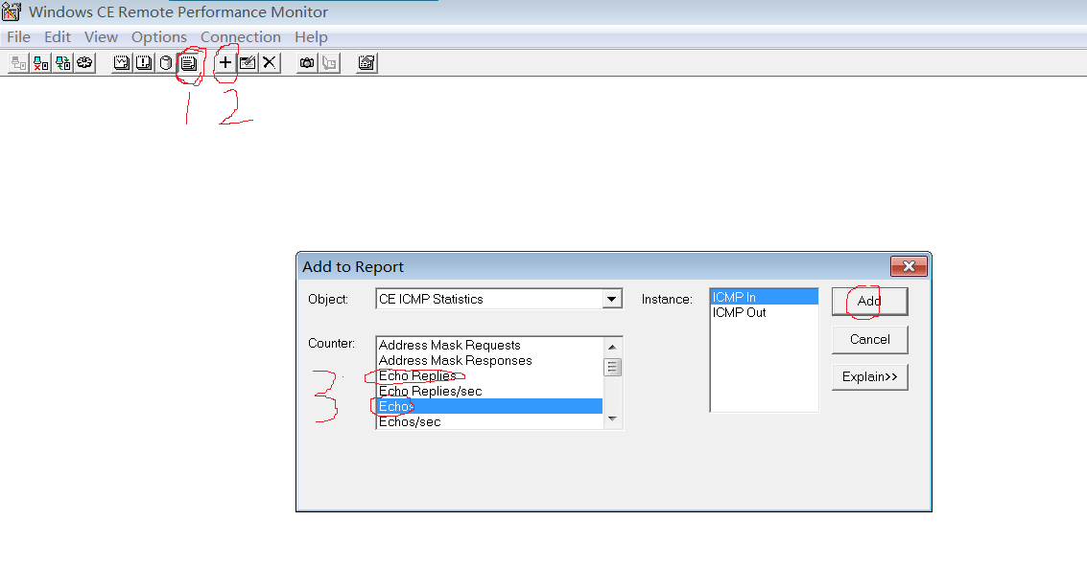

实验报告提交物要求：
需要提交截图，截图里面要有的内容是pb中跟踪代码的界面，以及gi命令显示任务的界面，并且还要有网络连接部分的mac地址信息。此外，步骤27,28也需要截屏。

实验1.3：用pb5进行应用程序开发

目标：
在这个实验中，您将学会使用Platform Builder进行Windows CE上的应用程序的开发，调试。
Platform Builder可以用来编写Windows CE下的本机代码。

- 使用Platform Builder开发应用程序

预备知识：
- 熟悉Windows CE的基本概念
- 了解应用程序开发的基础知识

实验预计时间：
30——45分钟

实验步骤：

使用Platform Builder开发应用程序
- 打开Platform Builder。
- 选择“File”菜单下的“Open Workspace…”，然后打开实验1中创建的平台，本实验要基于上面的实验的基础上做。
- 选择“File”菜单下的“New Project or File…”，打开“New Project or File”对话框。
- 在“Projects”选项页中选择“WCE Application”；在“Project Name”中输入项目的名字，例如“MyApp”。
- 在“New Project Wizard – step 1 of 1”中选择“A typical Hello World Application”，点击“Finish”按钮。
提示：向导会自动帮助我们生成一个典型的Windows CE下的Hello World代码框架。我们可以选择左面Workspace窗口的FileView来查看新生成的文件。如果您熟悉Windows下的应用程序开发，可以尝试比较Windows CE下的Hello World与Windows下的Hello World的异同。
- 选择“Build”菜单中的“Build MyApp.exe”来编译应用程序。如果没有错误，Platform Builder会显示如下信息：
MyApp.exe - 0 error(s), 0 warning(s)
- 选择“Target”菜单下的“attach”菜单项，重新运行映像。
- 当Windows CE的桌面显示之后，选择“Target”菜单下的“Run Programs…”，然后从弹出的对话框中选择“MyApp.exe”，点“Run”按钮。在模拟器上，我们此时可以看到MyApp.exe已经成功地运行了。
- 选择“Target”菜单下的“Disconnect”菜单项，断开连接。
- 关闭模拟器，关闭Platform Builder。

实验报告提交物要求：
需要提交截图，截图里面要有的内容是pb中的hello world应用程序运行起来以后的截图，并且还要有网络连接部分的mac地址信息。

实验1.4：sdk导出实验

目标：
在这个实验中，您将学会使用Platform Builder进行sdk导出。

预备知识：
- 熟悉Windows CE的基本概念
- 了解sdk的基础知识

实验预计时间：
15分钟左右

实验步骤：
- 打开Platform Builder。
- 选择“File”菜单下的“Open Workspace…”，然后打开实验1中创建的平台，本实验要基于上面的实验的基础上做。
- 选择“platform”菜单下的“sdk”，选择new sdk。
- 按照向导将相关信息等填好，随便填即可。
- 选择“platform”菜单下的“sdk”，选择build sdk，编译完成后截屏！将生成的.msi文件放到桌面上，截屏！
提示：在Platform Builder中，可为自己定制的平台导出特定的SDK，以供开发人员使用Platform Builder提供了SDK Wizard向导，来创建和生成SDK。(注意：在启动SDK Wizard之前，要确保自定义的平台已经成功构建并且可成功地运行；否则SDK会生成失败)

实验报告提交物要求：
需要提交截图，截图里面要有的内容是第四步中的两个截屏，并且还要有网络连接部分的mac地址信息。

